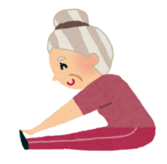
健康教室参加アンケート

☆当てはまる【 】に○をつけてください
- あなたの年齢を教えてください
【 】３０代 【 】４０代 【 】５０代 【 】６０代
【 】７０代 【 】８０代 【 】その他（ 歳）
- あなたの性別を教えてください
【 】男性 【 】 女性
- 研修の内容は理解できましたか？
よくわかった | 少しわかった | どちらともいえない | 少しむずかしい | むずかしい
【 】 | 【 】 | 【 】 | 【 】 | 【 】
- 研修の時間はどうでしたか？
ちょうど良い | やや短い | 短い | やや長い | 長い
【 】 | 【 】 | 【 】 | 【 】 | 【 】
- 介護予防についての知識が増えたと感じますか
増えた | 少し増えた | どちらともいえない | あまり増えていない | 増えていない
【 】 | 【 】 | 【 】 | 【 】 | 【 】
- 習った体操や知識などを普段の生活に取り入れることできそうですか？
おおいにできる | 少しできる | どちらともいえない | あまりできない | まったくできない
【 】 | 【 】 | 【 】 | 【 】 | 【 】
- その他、ご感想、お気づきの点などがあれば何でもご記入ください

質問は以上です。ご協力ありがとうございました。
鳥取市中央包括支援センター

